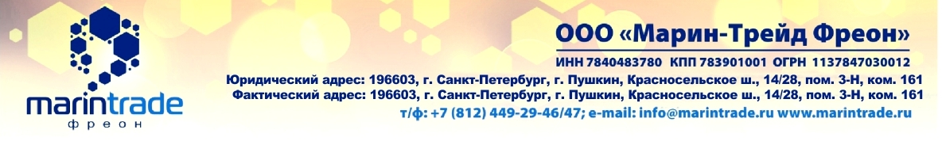

Действителен с 11 по 16 февраля 2014г.
Продукция | Производитель | Объем | Стоимость в руб.за ед. с учетом НДС от 1 до 49 баллонов: | Стоимость в руб.за ед. с учетом НДС от свыше 50 баллонов:
МАРР gas | Китай | 0,456 кг | 310 руб/шт | 290 руб/шт
UV BC-UVL добавка течеискатель | Китай | 350 ml | 1670 руб/шт
Горелка JH-3SW с автоматическим поджигом и шлангом 1,5 м | Китай | шт | 1180 руб/шт
Хладон 22 (тара оригинальная) | Россия | 13,6 кг | 2430 руб/бал | 2350 руб/бал
Хладон 22 (тара не оригинальная, тара клиента) | Россия | 13,6 кг | 155,00 руб/кг
Хладон 12 | Россия | 13,6 кг | 5430,00 руб/бал
Заменитель хладона 12 (смесь 22/142в) | Россия | 13,6 кг | 4170 руб/бал | 3940 руб/бал
Хладон 406А (смесь 22/600а/142в) | Россия | 13,6 кг | 4195 руб/бал | 4140 руб/бал
Хладон 134А | Китай | 13,6 кг | 2265 руб/бал | 2185 руб/бал
Хладон 134А | Китай | 3,4 кг | 900 руб/бал | 850 руб/ бал
Хладон 134А | Китай | 900 гр | 380 руб/бал | 330 руб/бал
Хладон 134А | Китай | 800 гр | 350 руб/бал | 300 руб/бал
Хладон 134А | Китай | 300 гр | 160 руб/бал | 120 руб/бал
Хладон 141В | Китай | От 1 кг | 250 руб/кг | 225 руб/кг
Хладон 404А | Китай | 10,9 кг | 2180 руб/бал | 2100 руб/бал
Хладон 404А | Китай | 2,7 кг | 900 руб/бал | 850 руб/бал
Хладон 507 | Китай | 11,3 кг | 2265 руб/бал | 2185 руб/бал
Хладон 507 NEW | Китай | 650 гр | 250 руб/бал | 220 руб/бал
Хладон 407С | Китай | 11,3 кг | 2100 руб/бал | 2020 руб/бал
Хладон 410А | Китай | 11,3 кг | 2030 руб/бал | 1950 руб/бал
Хладон 600а (изобутан) | Китай | 6,5 кг | 1050 руб/бал
Хладон 600а (изобутан) NEW | Китай | 420 гр | 220 руб/бал
Хладон 290 (пропан) | Китай | 5,0 кг | 1150 руб/бал | 1100 руб/бал
Хладон 290 (пропан) NEW | Китай | 350 гр | 250 руб/бал | 220 руб/бал
Хладон 508 В (R23/R116) | Китай | 6,0 кг | 6200,00 руб/кг
Хладон 23 | Китай | 30 кг | 467 руб/кг (14000 руб/бал)
Хладон 227ЕА (пожаротушение) | Китай | 1000 кг | 420 руб/кг
Хладон 125 (пожаротушение) | Китай | 870 кг | 215 руб/кг
Хладон 403B | Россия | 13,6 кг | 4100 руб./бал
Хладон 408А | Россия | 13,6 кг | 4080 руб/бал
Хладон 502 | Россия | 13,6 кг | 4130 руб/бал
Масло BITZER B 5.2 | Германия | 1L | 685 руб/кан
Масло BITZER B 5.2 | Германия | 5L | 3329 руб/кан
Масло BITZER BSE 32 | Германия | 1L | 1469 руб/кан
Масло BITZER BSE 32 | Германия | 5L | 6360 руб/кан
Масло MOBIL EAL Arctic 32 | ЕС | 5L | 3650 руб/кан
Масло Suniso 3 GS | Бельгия | 4L | 1139 руб/кан
Масло Suniso SL 100 | Бельгия | 1L | 1060 руб/кан
Масло Suniso SL 32 | Бельгия | 1L | 900 руб/кан
Масло Suniso SL 32 | Бельгия | 4L | 3180 руб/кан
Масло Suniso 4GS | Бельгия | 4L | 1159 руб/кан
Масло Suniso SL 22 | Бельгия | 4L | 3250 руб/кан

Звоните! И мы пойдем Вам навстречу!

